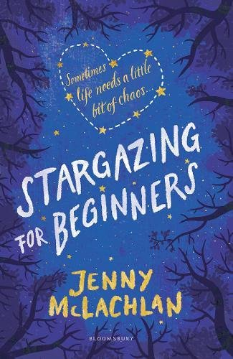
中文书名：《科学天才少女的困境》
英文书名：Stargazing for Beginners
作 者：Jenny McLachlan
出 版 社：Bloomsbury
代理公司：A M Heath/ANA/Katalin
出版日期：2017年4月
代理地区：中国大陆、台湾
审读资料：电子稿/样书
页 数：352页
类 型：YA

内容简介：

科学达人梅格放学回到家，发现了妈妈留下的一张字条，让梅格去接一下她的小妹妹艾尔莎。整个晚上，梅格都在忙着给妹妹喂奶、换尿片，等着妈妈回家。然而妈妈却从机场打来了电话，她即将登上去往泰国的飞机，要去完成她的诸多伟大使命中的另一项。妈妈希望梅格在接下来的十天中照顾妹妹艾尔莎。梅格觉得这简直太可怕了，妈妈的突然离开令她措手不及，因为梅格了解宇宙是如何形成的，而艾尔莎对她来说却是个未解之谜。

妈妈的离开还不是最糟糕的。梅格渴望赢得一场比赛，以获得去美国宇航局总部参观的机会。如果她想战胜旗鼓相当的对手艾德，她必须认真准备。艾德有一股讨厌的自信劲儿，他的外表如此帅气（并且深知自己很帅），这更加让人难以忍受。梅格可不愿意让艾德赢了比赛。

比赛的日子临近了，梅格作为学生和临时“妈妈”的双重生活开始被其他人发现了。如果不想让自己的生活濒于崩溃，她需要一个宇宙级的奇迹出现。当这个奇迹真的发生时，梅格关于爱、关于生命、关于宇宙的很多信念都完全被颠覆。

作者简介：

詹妮·麦克拉克伦（Jenny McLachlan）作为一匹黑马，以一部适合中年级的作品《瓢虫》系列闯入出版界，该系列作品包括《为爱起舞》、《爱情炸弹》、《阳光之吻》和《追星族》。这部《科学天才少女的困境》包含了温情、机智与浪漫元素，充分体现了她的作品特质，并且内涵更为丰富。这是一类最佳的现实题材虚构作品，主题宏大，人物角色极富魅力，故事深深地打动人心。

媒体评价：

Praise for The Ladybirds Series:
对《瓢虫》系列的赞誉：

“令人乐不可支，而又充满感伤；令读者非常放松而又欲罢不能的故事。”
----《都市日报》（Metro）

“这是一部甜蜜、有趣而又极富力量的作品，简直能让你乐翻天！怎么形容呢？它如同一颗炸弹。”
----《学乐出版社》（Scholastic）

“细致入微的观察才能创作出的作品…..是那种你想让你即将步入青春期的女儿去读的作品。”
----《教师》（The Teacher）

“詹妮·麦克拉克伦的作品简直就是为十来岁的女孩量身定制！令人轻松愉快的幽默感从伤感现实中凸显出来，读后会让人微笑、欢呼，受到鼓舞并且感受到快乐。”
----儿童爱阅读（博客）LoveReading4Kids (blog)

“如果时光倒流，十三岁的我会爱上这本书，并且会传给所有的朋友看。这是一部轻松有趣的作品，易于阅读，更重要的是，它给人真正温暖的感觉，触动心灵。”
----我们爱这本书（博客）WeLoveThisBook (blog)

谢谢您的阅读！
请将回馈信息发至：宁非 (Katalin Ning)
安德鲁﹒纳伯格联合国际有限公司北京代表处
北京市海淀区中关村大街甲59号中国人民大学文化大厦1705室, 邮编：100872
电 话：010-82509406
传 真：010-82504200
Email：Katalin@nurnberg.com.cn
网 站：Http://www.nurnberg.com.cn
新浪微博：http://weibo.com/nurnberg
豆瓣小站：http://site.douban.com/110577/
微信订阅号：安德鲁书讯


